

**江苏科技大学**

**课程设计报告**

课 程： 计算机网络与安全课程设计

课 题： 经典DMVPN技术及应用

学 院： 计算机学院

小组成员： 182210710119 陈四贵

182210710118 陈 鳌

182210710108 李川越

182210710139 张震宇

班 级： 1822107101

指导老师： 张笑非

# 实验目的

在三个站点之间使用DMVPN技术，建立站点到站点的IPSec VPN.

# 实验原理暨实验步骤

* + - 1. 使用虚拟环境搭建实验拓扑
      2. 基本网络配置
      3. mGRE和NHRP配置

# 实验内容暨实验结果

* + - 1. 基本网络配置

Hub上的基本网络配置

enable

configure terminal

!

hostname Hub

!

ip address 192.168.100.1 255.255.255.0

!

interface FastEtherneto/0

ip address 202.100 .1 .100 255.255.255.0

no shutdown

end

Spoke1上的基本网络配置

enable

configure terminal

!

hostname Spoke1

!

interface Loopback0

ip address 192.168.1.1 255.255.255.0

!

interface FastEthernet0/0

ip address 202.100.1.2 255.255.255.0

no shutdown

！

end

Spoke2上的基本网络配置

enable

configure terminal

!

hostname Spoke1

!

interface Loopback0

ip address 192.168.1.1 255.255.255.0

!

interface FastEthernet0/0

ip address 202.100 .1.1 255.255.255.0

no shutdown

end

2.mGRE和NHRP配置

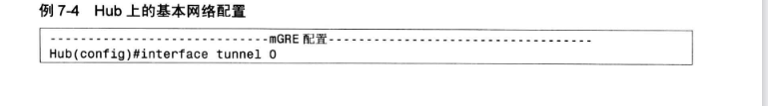

Hub 上的基本网络配置

mGRE配置

Hub(config)#interface tunnel 0

Hub(config-if)#ip address 172.16.1.100 255.255.255.0

Hub(config-if)#tunnel mode gre multipoint

<配置隧道模式为多点GRE>

Hub( config-if )#tunnel source fastEthernet 0/0

Hub(config-if)#tunnel key 12345

NHRP配置

Hub( config-if)#ip nhrp network-id 10

<激活 NHRP，所有站点的“network-id”建设相同>

Hub ( config-if)#ip nhrp authentication cisco

<可选配置:激活NHRP认证，认证密码为cisco>

Hub( config-if)#ip nhrp map multicast dynamic

<动态接收 NHRP的组播映射>

Spoke1 上的基本网络配置

mGRE配置

Spoke1 (config)#interface tunne1 0

Spoke1(config-if)#ip address 172.16.1.1255.255.255.0spoke1(config-ifj#tunne1 mode gre multipoint

Spoke1(config-if)#tunnel source fastEthernet 0/0

Spoke1(config-ifj#tunnel key 12345

NHRP配置

Spoke1 (config-if)#ip nhrp network-id 10

Spoke1 (config-if)#ip nhrp authentication cisco

Spoke1(config-if)#ip nhrp map 172.16.1.100 202.100. 1.100

<手动NHRP映射，映射中心站点的隧道虚拟IP到中心站点的公网IP。有了这个映射，分支站点才能访问中心站点>

Spoke1(config-if)#ip nhrp map multicast 202.100.1.100

<mGRE是 NBMA 网络，分支站点要和中心站点建立动态路由协议的邻居关系，必须在每一个分支站点，映射组播到中心站点的公网IP。这样才能够把分支站点的组播送到中心站点。并且可以看到分支站点间没有组播映射，所以分支站点间没有动态路由协议的邻居关系>

Spoke1(config-if)#ip nhrp nhs 172.16.1 .100

<NHS就是NHRP服务器，这个配置定义了NHRP服务器地址为中心站点的隧道接口虚拟地址172.16.1.100>

Spoke2上的基本网络配置

mGRE配置

Spoke2(config)#interface tunnel 0

Spoke2(config-if)#ip address 172.16.1.2 255.255.255.0

Spoke2(config-if)#tunnel mode gre multipoint

Spoke2(config-if)#tunnel source fastEthernet o/oSpoke2(config-if)#tunnel key 12345

NHRP配置

Spoke2(config-if)#ip nhrp network-id 10

spoke2(config-if)#ip nhrp authentication cisco

Spoke2(config-if)#ip nhrp map 172.16.1.100 202.100.1.100

Spoke2(config-if)#ip nhrp map multicast 202.100.1.100

Spoke2(config-if)#ip nhrp nhs 172.16.1 .100

动态路由协议EIGRP配置

配置DMVPN的第二大步骤就是配置动态路由协议。在本次实验中使用动态路由协议EIGRP，在mGRE 隧道网络与各站点内部网络配置动态路由协议。例7-11、例7-12和例7-13分别展示了在中心站点 (Hub)、分支站点一(Spoke1)和分支站点二(Spoke2）上动态路由协议EIGRP的配置。

在Hub 上配置动态路由协议EIGRPHub(config) #router eigrp 100

Hub(config-router) #no auto-summary

Hub(config-router)#network 172.16.1.0 0.0.0.255

Hub(config-router)#network 192.168.100.0 0.0.0.255

在Spoke2上配置动态路由协议EIGRP

spoke2(config) #router eigrp 100

Spoke2(config-router)#no auto-summary

Spoke2(config-router)#network 172.16.1.0 0.0.0.255

Spoke2(config-router) #network 192.168.2.0 0.0.0.255

配置IPSec VPN

**Hub 上的IPSec VPN配置**

Hub(config)#crypto.. isakmp. policy 10

Hub(config- isakmp)#authentication pre- share

Hub(config)#crypto isakmp key 0 cisco address 0.0.0.0 0.0.0.0 Hub(cfg-crypto-trans )#mode transport

Hub(config)#crypto. ipsec. profile dmvpn-profile

Hub(ipsec-profiie)#set transform-set cisco Hub(config)#interface tunnel 0

Hub(config)#interface tunnel 0

Hub(config-if)#ip mtu. 1400

<调整MTU，防止IPSec分片>

Hub(config- if )#tunnel protection ipsec profile dmvpn-profile

**Spoke1 上的IPSec VPN配置**

Spoke1 (conf ig)#crypto. isakmp. policy 10

Spoke1 (config)#crypto. isakmp. key 0 cisco address. 0.0.0.0 0.0.0.0

Spoke1 (config)#crypto. ipsec. transform-set cisco esp- des esp- md5 - hmac

Spoke1 (cfg-crypto-trans) #mode transport

Spoke2 上的IPSec VPN配置

Spoke2(config) #crypto isakmp policy 10

Spoke2iconfig- isakmp)#authentication pre- share

Spoke2(config) #crypto isakmp key 0 cisco address 0.0.0.0 0.0.0.0

Spoke2(config)#crypto ipsec transform-set cisco esp-des esp- md5. -hmac

Spoke2(cfg-crypto-trans )#mode transport

Spoke2(config)#crypto. ipsec profile dmvpn. profile

Spoke2(ipsec-proflie)#set transform-set cisco

Spoke2(config)#interface tunnel 0

Spoke2(config-if)#ip mtu 1400

Spoke2(conf ig-if)#tunnel protection ipsec profile dmvpn- profile

实验结果

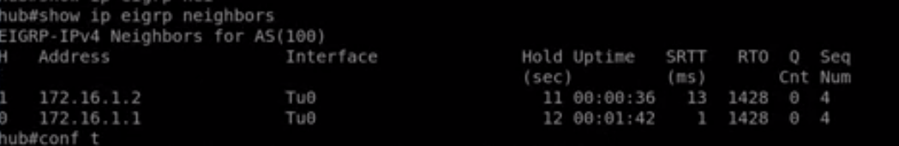

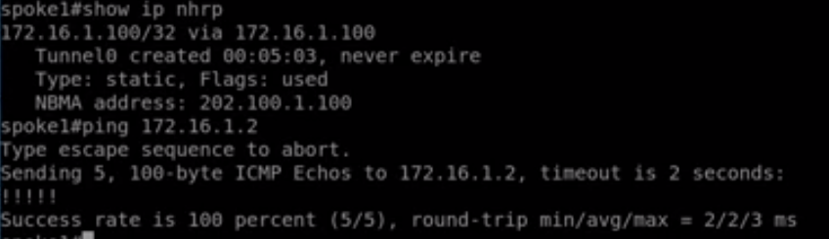

0

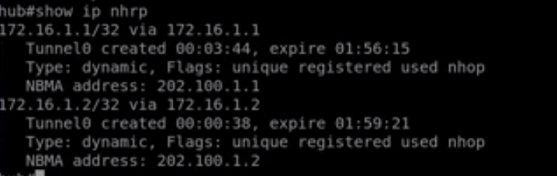

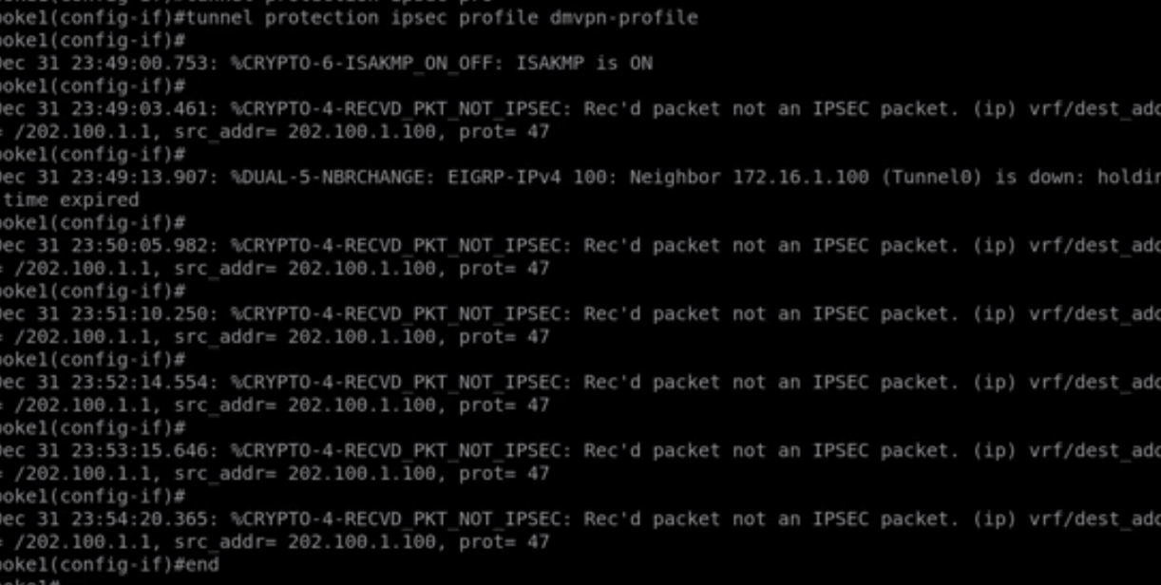

五、实验总结：

通过本次课程设计，我对DMVPN技术有了一定的了解，也认识到了这项技术的优点与缺点。同时我的动手能力也在这次的课程设计中得到了提高。